Hoà chung với không khí vui tươi của học sinh trên toàn quốc, ngày 05/09/2023, các thầy cô giáo và học sinh trường Tiểu học Trực Cường nô nức hân hoan trong ngày khai giảng, đánh dấu một năm học mới bắt đầu. Ngày khai giảng được tổ chức long trọng và thành công tốt đẹp.
Về dự lễ khai giảng năm học mới của nhà trường có ông Nguyễn Tiến Thi đại diện cho phòng Giáo dục - Đào tạo, ông Nguyễn Văn Khương Phó chủ tịch UBND Xã Trực Cường, các ông bà đại diện cho các tổ chức trong địa phương, Tổ đình phật giáo chùa Ninh Cường, các ông Bí thư, Trưởng xóm, Trạm y tế, đại diện các công ty về dự. Đặc biệt là sự có mặt đông đủ của hội cha mẹ học sinh, các thầy giáo, cô giáo, công nhân viên và 941 học sinh đã có mặt đông đủ và đúng giờ.

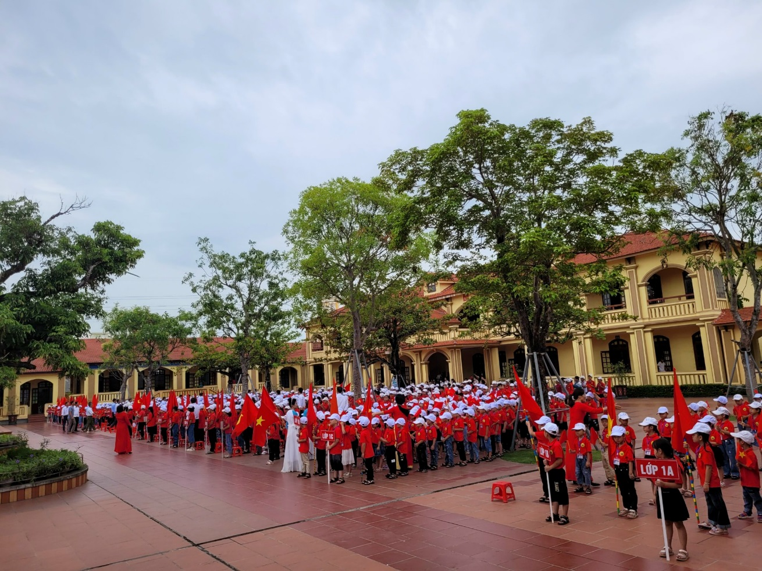
Hình ảnh học sinh nhà trường tham dự lễ khai giảng năm học 2023-2024
Mở đầu buổi lễ khai giảng là chương trình văn nghệ chào mừng của các thầy cô giáo và các em học sinh được cất tiếng hát rộn ràng tươi vui chào mừng năm học mới 2023-2024.
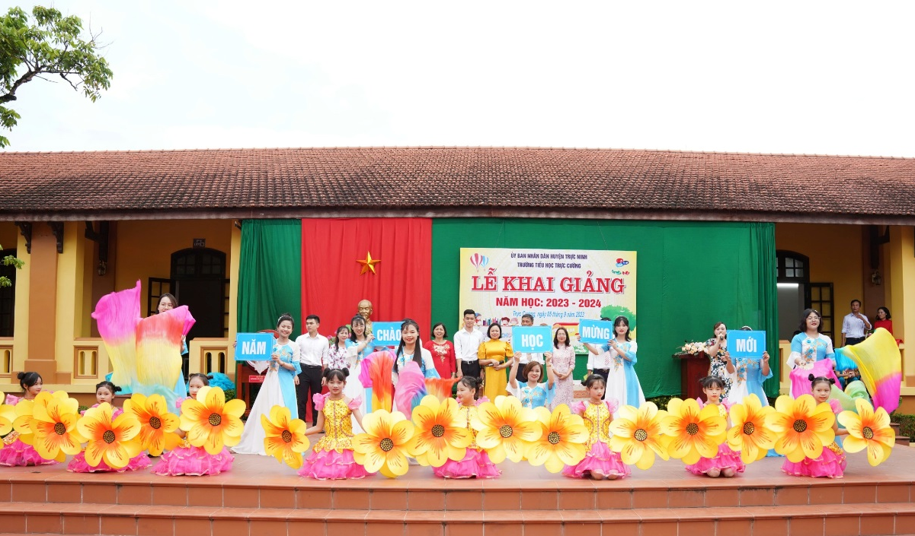
Đội văn nghệ nhà trường trong lễ khai giảng
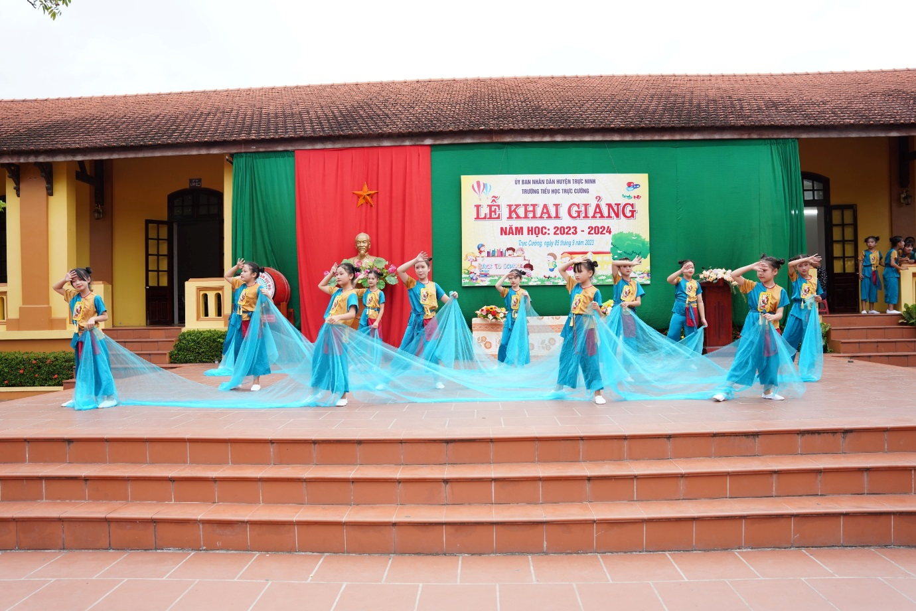
Hình ảnh các em học sinh trong các tiết mục văn nghệ múa hát

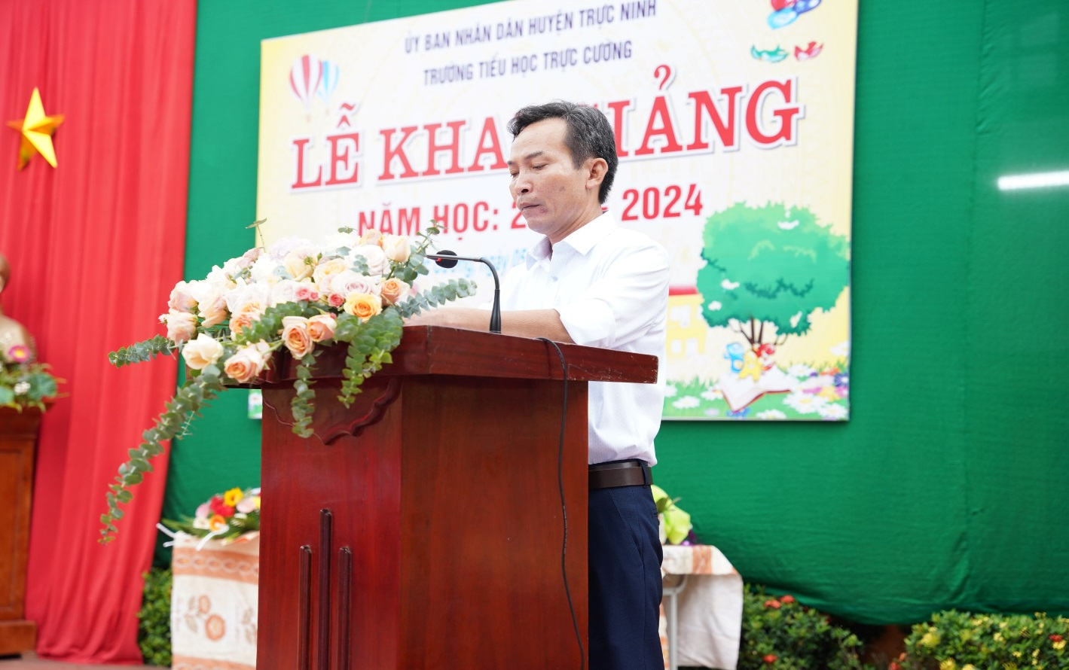
Thầy Đặng Văn Biên phó hiệu trưởng nhà trường điều hành lễ khai giảng
Tiếp đến ông Nguyễn Văn Khương phó chủ tịch UBND Xã Trực Cường lên đọc thư gửi của chủ tịch nước Võ Văn Thưởng gửi tới cán bộ quản lý, thầy cô giáo, công nhân viên và học sinh cả nước nhân dịp khai giảng năm học 2023-2024.
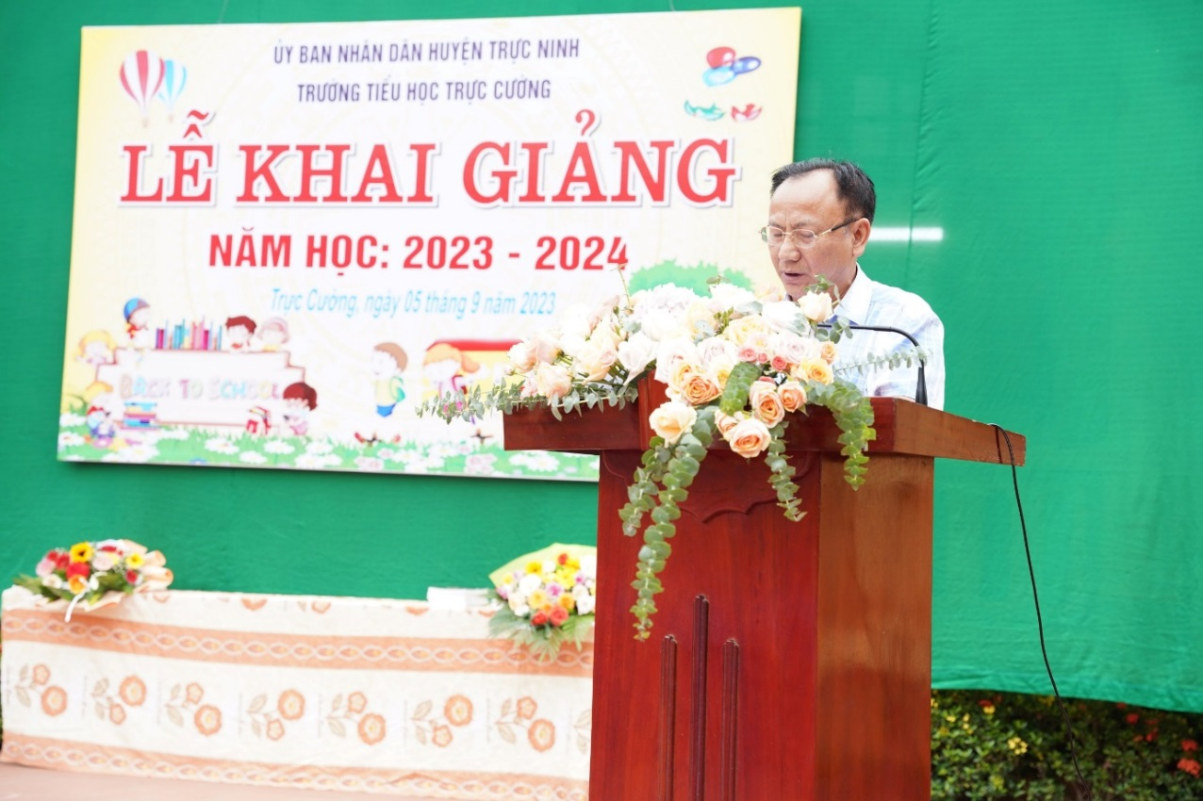
Ông Nguyễn Văn Khương Phó chủ tịch UBND Xã Trực Cường đọc thư của chủ tịch nước.
Tiếp theo Thầy Đinh Tất Đắc hiệu trưởng đọc diễn văn khai giảng năm học mới 2023-2024 và đánh trống khai trường.
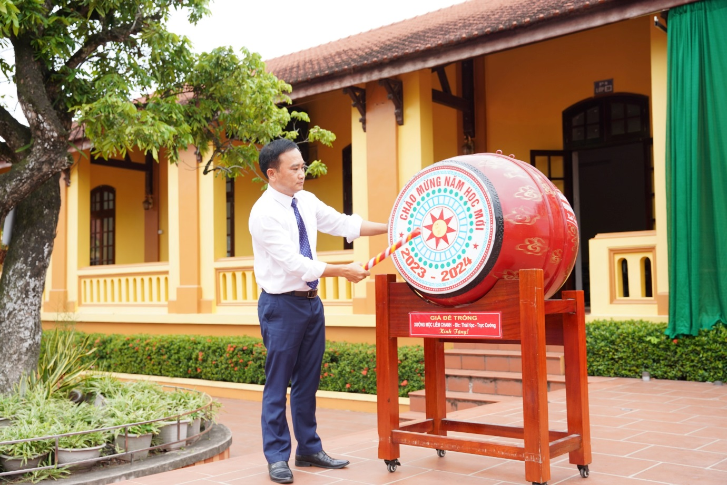
Thầy hiệu trưởng Đinh Tất Đắc đọc diễn văn khai giảng năm học mới và đánh trống khai trường
Tiếp theo là các đồng chí lãnh đạo tặng hoa và chúc mừng nhà trường
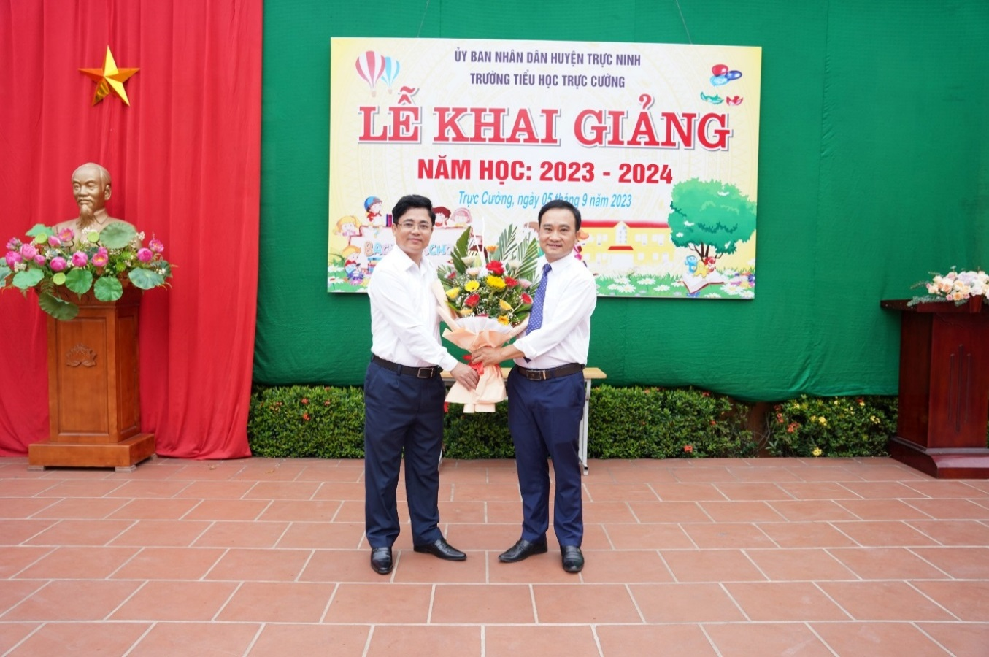
Thầy Nguyễn Tiến Thi đại diện Phòng Giáo dục về tặng hoa chúc mừng

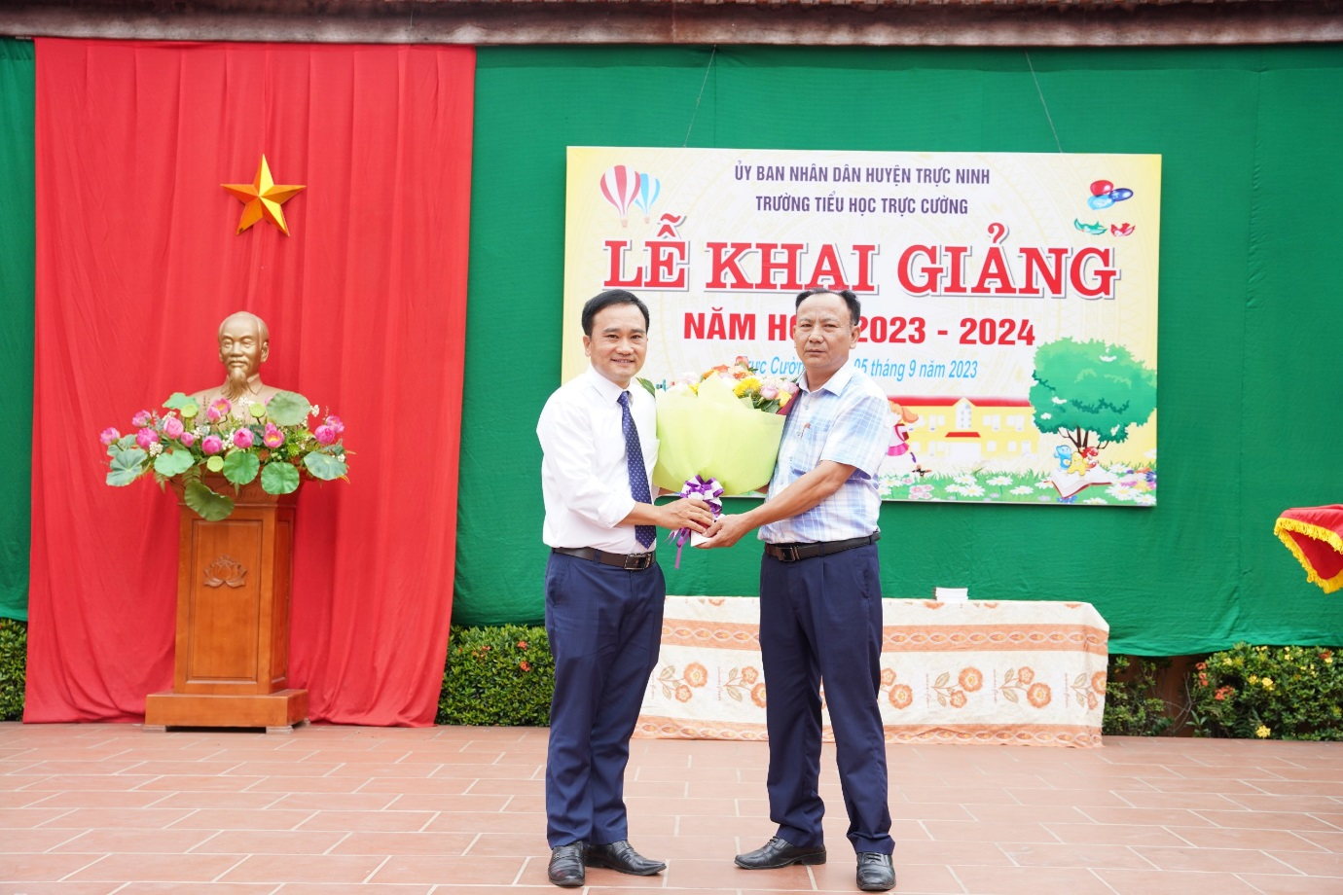
Ông Nguyễn Văn Khương- PCT UBND xã Trực Cường tặng hoa chúc mừng

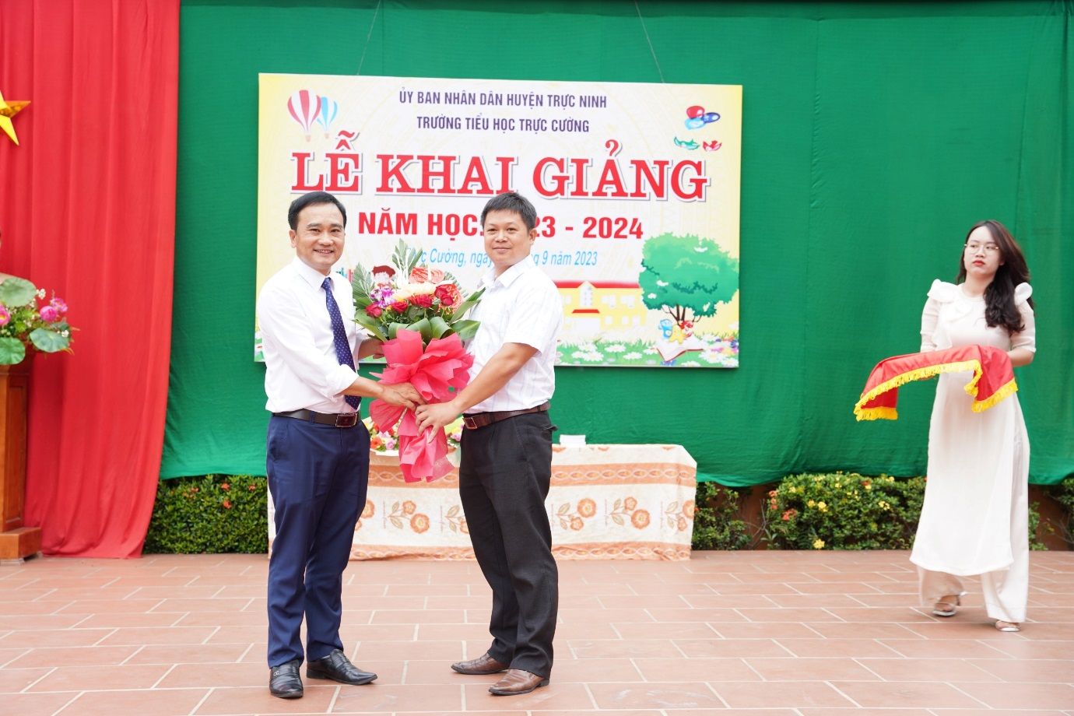
Công ty VNPT tặng hoa chúc mừng
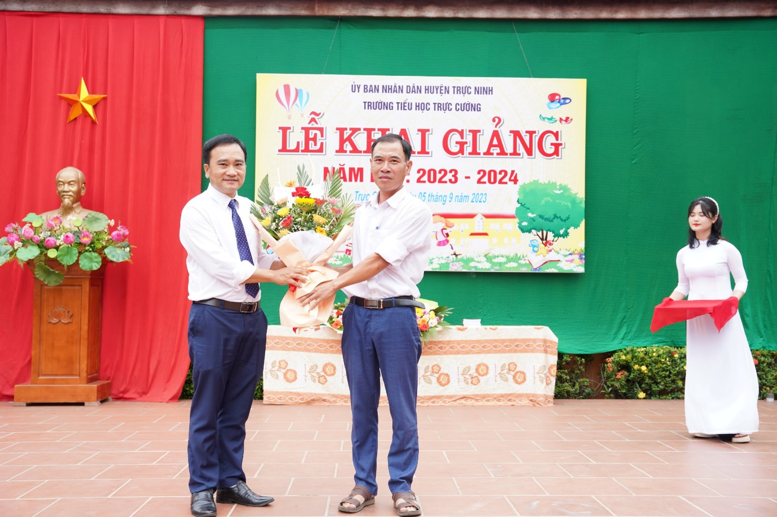
Đại diện Hội CMHS trường chúc mừng

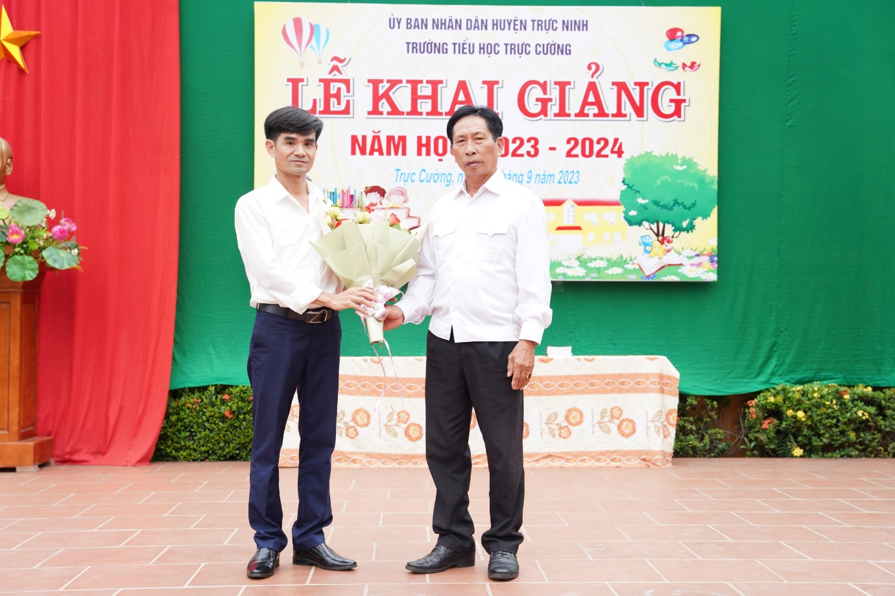
Tổ đình Phật Giáo chùa Ninh Cường chúc mừng
Trong năm học 2022 – 2023 Trường tiểu học Trực Cường đạt được nhiều thành tích cao trong công tác giáo dục, Tập thể và nhà trường và nhiều cá nhân được nhân bằng khen, giấy khen trong năm học.
Tiếp nữa là Đại diện các tổ chức lên phát quà trao thưởng cho học sinh của nhà trường trong dịp khai giảng năm học mới.
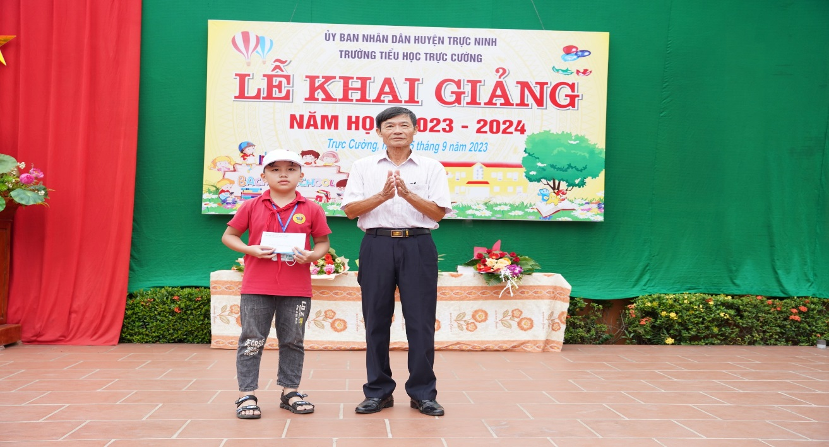
Hình ảnh phát phần thưởng cho học sinh có thành tích cao trong năm học
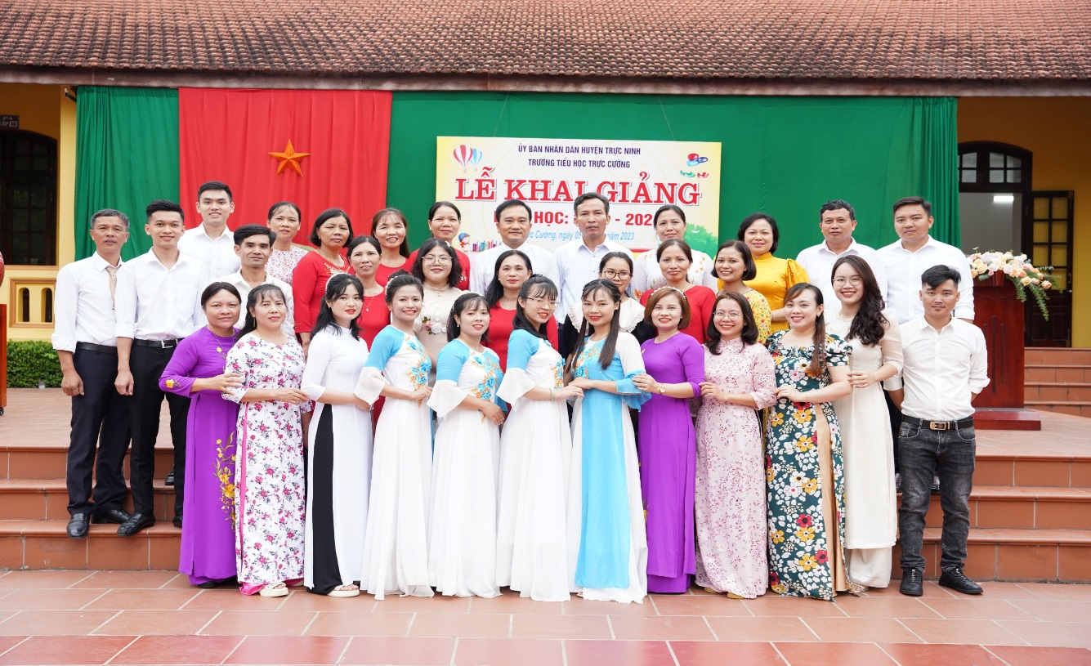
Tập thể sư phạm nhà trường chụp ảnh lưu niệm trong lễ khai giảng năm học mới 2023-2024.
Buổi lễ khai giảng của Trường Tiểu học Trực Cường đã kết thúc tốt đẹp, các thầy cô và các em học sinh trong nhà trường đều rất hân hoan phấn khởi. Tập thể giáo viên và học sinh nhà trường bước vào năm học mới với niềm tin mới, đầy khí thế mới và quyết tâm cao. Tôi tin tưởng tập thể sư phạm nhà trường đạt được nhiều thành tích xuất sắc trong dạy học và các hoạt động đạt được mục tiêu mà nhà trường đã đặt ra.
Tác giả: Tổ 2 + 3

